KLAIPĖDOS MIESTO SAVIVALDYBĖS TARYBA

SPRENDIMAS
DĖL KLAIPĖDOS MIESTO SAVIVALDYBĖS TARYBOS 2016 M. GRUODŽIO 22 D. SPRENDIMO NR. T2-291 „DĖL KLAIPĖDOS MIESTO SAVIVALDYBĖS APLINKOS MONITORINGO 2017–2021 M. PROGRAMOS PATVIRTINIMO“ PAKEITIMO

2018 m. liepos 26 d. Nr. T2-175
Klaipėda

Vadovaudamasi Lietuvos Respublikos vietos savivaldos įstatymo 18 straipsnio 1 dalimi ir Lietuvos Respublikos aplinkos monitoringo įstatymo 8 straipsnio 2 ir 3 dalimis, Klaipėdos miesto savivaldybės taryba nusprendžia:
1. Pakeisti Klaipėdos miesto savivaldybės aplinkos monitoringo 2017–2021 m. programą, patvirtintą Klaipėdos miesto savivaldybės tarybos 2016 m. gruodžio 22 d. sprendimu Nr. T2-291 „Dėl Klaipėdos miesto savivaldybės aplinkos monitoringo 2017–2021 m. programos patvirtinimo“:
1.1. pakeisti 5.4 papunkčio trečiąją pastraipą ir ją išdėstyti taip:
„2017–2021 m. laikotarpiu aplinkos oro monitoringą Klaipėdos miesto teritorijoje numatoma vykdyti 29 tyrimo vietose. Monitoringo vietos buvo parenkamos siekiant įvertinti transporto srautų, pramonės įmonių bei uosto ūkinės veiklos poveikį gyvenamai aplinkai (10 lent.). Papildomi 6 tyrimo taškai buvo parinkti siekiant įvertinti uosto ūkinės veiklos (ID27, ID26, ID24, ID29), LEZ (ID25), individualių namų šildymo poveikį aplinkos oro kokybei (ID 28) (10 lent.).“;
1.2. pakeisti 10 lentelę „Aplinkos oro monitoringo vietų lokalizacija Klaipėdos mieste“ ir ją išdėstyti nauja redakcija (1 priedas);
1.3. pakeisti 10 paveikslėlį „Aplinkos oro monitoringo vietos Klaipėdos mieste“ ir jį išdėstyti nauja redakcija (2 priedas);
1.4. pakeisti 5.5 papunktį ir jį išdėstyti taip:
„5.5. Stebimi parametrai, periodiškumas ir stebėjimo metodai.
Aplinkos oro kokybės vertinimui tyrimo vietoje stebimi: sieros dioksidas (SO₂), azoto dioksidas (NO₂), lakieji organiniai junginiai (benzenas, toluenas, etilbenzenas, m/p ksilenas, o-ksilenas (BTEX)), anglies monoksidas (CO), kietosios dalelės (KD₁₀) (10 lent.). Tyrimai atliekami kartą per dvejus metus, išskyrus Smiltynėje – kasmet.“;
1.5. pakeisti 11 lentelę „Stebimi parametrai, taikomi metodai, periodiškumas“ ir ją išdėstyti nauja redakcija (3 priedas);
1.6. pakeisti 6.4 papunkčio antrąją pastraipą ir ją išdėstyti taip:
„Aplinkos triukšmo lygio stebėsenai parinktos 43 tyrimo vietos, kurios parinktos derinant su praeito monitoringo laikotarpiu, atliekant korekciją. Stebėsenos vietos koordinatės buvo koreguojamos jas tikslinant pagal vietos sąlygas, siekiant įvertinti transporto srautų – autotransporto ir geležinkelio (39 tyrimo vietos), pramoninės veiklos (7 tyrimo vietos) keliamo triukšmo sklaidą gyvenamojoje ir visuomeninės paskirties aplinkoje, taip pat įtraukta miesto tyliųjų zonų stebėsena (3 tyrimo vietos).“;
1.7. pakeisti 13 lentelę „Triukšmo monitoringo vietos Klaipėdos mieste“ ir ją išdėstyti nauja redakcija (4 priedas);
1.8. pakeisti 11 paveikslėlį „Triukšmo monitoringo vietos Klaipėdos mieste“ ir jį išdėstyti nauja redakcija (5 priedas);
1.9. pakeisti 43 lentelę „Klaipėdos miesto savivaldybės aplinkos monitoringo 2017–2021 m. planas. Suvestinė lentelė“ ir ją išdėstyti nauja redakcija (6 priedas).
2. Skelbti šį sprendimą Klaipėdos miesto savivaldybės interneto svetainėje.

Savivaldybės mero pavaduotojas | Artūras Šulcas

Klaipėdos miesto savivaldybės
tarybos 2018 m. liepos 26 d.
sprendimo Nr. T2-175
1 priedas

10 lentelė. Aplinkos oro monitoringo vietų lokalizacija Klaipėdos mieste
Tyrimų vietos ID* | Tyrimų vieta | Koordinatės  (LKS 94) | Parametrai | Pastaba
1 | Melnragė prie gyvenamojo namo Molo g. 2 (arčiausiai AB „Klaipėdos nafta“) | 317476, 6181315 | NO₂, LOJ | Gyvenamoji aplinka ir rekreacinės teritorijos. Tarša: uosto veikla (pramoninė, laivyba).
5 | Sportininkų g. galas prie gyvenamųjų namų (Sportininkų g. 44) | 318579, 6180459 | NO₂, LOJ | Gyvenamoji aplinka. Tarša: uosto veikla, krovos kompanija „KLASCO“)
2 | Miško kvartalas prie gyvenamųjų namų (Herkaus Manto g. 83) | 319371, 6181035 | NO₂, LOJ, CO, KD₁₀ | Gyvenamoji aplinka. Tarša: intensyvus autotransportas.
28 | Mažasis Kaimelis (Mažojo Kaimelio g. 38) | 319921, 6181920 | NO₂, SO_{2,} KD₁₀ | Gyvenamoji aplinka. Tarša: individualių namų šildymas (šildymo sezono metu).
3 | Kretingos g. pradžia prie gyvenamųjų namų (Geležinkelio g. 2B) | 319694, 6180099 | NO₂, LOJ, CO | Gyvenamoji aplinka. Tarša: geležinkelio transportas, individualių namų šildymas.
11 | Herkaus Manto g.–S. Daukanto g. sankryža prie gyvenamųjų namų (Herkaus Manto g. 17) | 319612, 6179429 | NO₂, SO₂ | Gyvenamoji aplinka (miesto centras). Tarša: autotransportas.
27 | Naujosios Uosto g.–Gegužės g. sankryža (Naujoji Uosto g. 10) | 319269, 6179177 | SO₂, NO₂, LOJ, KD₁₀ | Gyvenamoji aplinka (miesto centras). Tarša: uosto veikla (pramoninė, laivyba), intensyvus transportas
6 | Liepų g. prie gyvenamųjų namų (Liepų g. 43) | 320422, 6179299 | NO_{2,} CO | Gyvenamoji aplinka (miesto centras). Tarša: autotransportas.
10 | Tiltų g.–Turgaus g. sankryža prie gyvenamųjų namų (Tiltų g. 7) | 319985, 6178642 | NO_{2,} CO | Gyvenamoji aplinka (miesto centras). Tarša: autotransportas.
8 | Pilies g.–Daržų g. sankryža prie gyvenamojo namo (Pilies g. 1) | 319835, 6178227 | NO_{2,} KD₁₀ | Komercinės veiklos teritorijos. Tarša: autotransportas.
7 | Mokyklos g. prie „Saulėtekio“ vidurinės mokyklos (Mokyklos g. 3) | 320930, 6178800 | NO_{2,} CO | Gyvenamoji aplinka. Tarša: autotransportas
26 | Minijos g.–Rūtų g. sankryža prie gyvenamojo namo (Minijos g. 37) | 320140, 6177218 | KD₁₀ | Gyvenamoji aplinka. Tarša: uosto įmonių veikla (krovos darbai), autotransportas.
12 | Taikos pr.–Agluonos g. sankryža prie gyvenamojo namo (Taikos pr. 52) | 320934, 6176870 | NO_{2,} KD₁₀ | Gyvenamoji aplinka. Tarša: autotransportas.
4 | Šilutės pl. (greta Šilutės pl. 28A) | 322421, 6176889 | NO₂ | Komercinės veiklos teritorijos. Tarša: intensyvus autotransportas.
16 | Vilniaus pl.–Pramonės g. sankryža (greta Vilniaus pl. 8) | 323326, 6177005 | SO₂, NO₂, LOJ | LEZ poveikis. Tarša: pramonės įmonių veikla, autotransportas.
25 | Pramonės g.–Lypkių g. sankryža | 324301, 6175913 | SO₂, NO₂, LOJ | LEZ poveikis. Tarša: pramonės įmonių veikla, autotransportas.
13 | Minijos g.–Naikupės g. sankryža (Naikupės g. 14) | 320945, 6175160 | NO₂, SO₂ | Gyvenamoji aplinka. Tarša: autotransportas.
15 | Debreceno g. prie gyvenamųjų namų (Debreceno g. 39) | 322181, 6175579 | NO₂ | Gyvenamoji aplinka. Tarša: autotransportas.
14 | Šilutės pl. ties Šiaulių g. prie gyvenamųjų namų (Šilutės pl. 58) | 323064, 6175336 | NO₂ | Gyvenamoji aplinka. Tarša: autotransportas.
17 | Šilutės pl. 105 | 323408, 6174866 | NO_{2,} SO₂, LOJ | Gyvenamoji aplinka. Tarša: autotransportas.
9 | Smiltelės g.–I. Simonaitytės g. sankryža prie gyvenamojo namo (I. Simonaitytės g. 37) | 323160, 6174153 | NO₂ | Gyvenamoji aplinka. Tarša: autotransportas.
18 | Šilutės pl. ties gyvenamaisiais namais (Budelkiemio g. 8) | 324008, 6174179 | SO₂, NO₂, LOJ, KD₁₀ | Gyvenamoji aplinka. Tarša: autotransportas, pramonės įmonės.
19 | Šiaurinė Rimkų gyvenvietės dalis prie gyvenamųjų namų (Rimkų g. 1) | 324840, 6173902 | SO₂, NO₂, LOJ | Gyvenamoji aplinka. Tarša: autotransportas, geležinkelio transportas.
20 | Jūrininkų pr. prie gyvenamųjų namų (Vingio g. 47) | 323556, 6173094 | SO2, NO₂, LOJ | Gyvenamoji aplinka. Tarša: autotransportas.
24 | Nendrių ir Žūklės gatvių sankirta | 321034, 6173277 | KD₁₀ | Gyvenamoji aplinka. Tarša: uosto įmonių veikla (krovos darbai), autotransportas.
22 | Upelio ir Nendrių gatvių sankirta prie gyvenamųjų namų (Nendrių g. 33) | 321546, 6173327 | NO₂, LOJ, CO, KD₁₀ | Gyvenamoji aplinka. Tarša: uosto įmonių veikla, autotransportas.
21 | Perkėlos gatvė prie krovos darbų aikštelės (greta Perkėlos g. 3) | 322154, 6171582 | SO₂, NO₂, LOJ, CO, KD₁₀ | Tarša: uosto veikla (pramoninė, laivyba), autotransportas
23 | Pievų g. prie gyvenamųjų namų (Pievų g. 43) | 320922, 6180804 | SO₂, NO₂, LOJ, CO | Gyvenamoji aplinka. Tarša: pramonės įmonės, autotransportas
29 | Smiltynė (Smiltynės g. 17) | 318714, 6178079 | SO₂, NO₂, LOJ, CO, KD₁₀ | Poilsiautojų lankoma teritorija. Tarša: uosto veikla (pramoninė, laivyba).
Iš viso 29 tyrimo vietos |  | Parametrai |  | Tyrimo vietų skaičius
 |  | SO₂ |  | 13
 |  | NO₂ |  | 27
 |  | CO |  | 9
 |  | LOJ |  | 15
 |  | KD₁₀ |  | 11
* ID – tai unikalus tyrimo vietos Nr., perkeltas iš ankstesnio laikotarpio monitoringo programų, siekiant sudaryti galimybę patogesniam duomenų lyginimui.
_____________________________

Klaipėdos miesto savivaldybės
tarybos 2018 m. liepos 26 d.
sprendimo Nr. T2-175
2 priedas

10 pav. Aplinkos oro monitoringo vietos Klaipėdos mieste
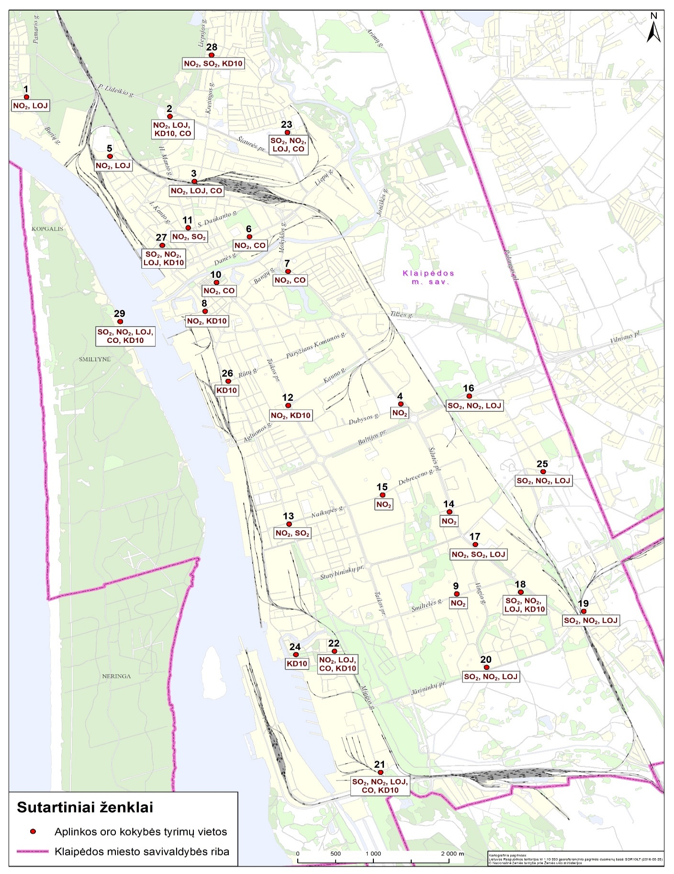
_______________________________

Klaipėdos miesto savivaldybės
tarybos 2018 m. liepos 26 d.
sprendimo Nr. T2-175
3 priedas

11 lentelė. Stebimi parametrai, taikomi metodai, periodiškumas

Stebimi parametrai | Metodas | Nuorodos į dokumentus | Periodiškumas
Sieros dioksidas (SO₂)  Azoto dioksidas (NO₂)  LOJ: benzenas, toluenas, etilbenzenas, m/p ksilenas,  o-ksilenas | Pasyvūs sorbentai (difuziniai ėmikliai) | LST EN 13528-1:2002  LST EN 13528-2:2003  LST EN 13528-3:2004 | Difuziniai ėmikliai eksponuojami keturis kartus per metus (I – IV metų ketvirčiais), du kartus per sezoną, dviejų savaičių periodui  2018, 2020 metais, Smiltynėje – kasmet.
Anglies monoksidas (CO) | Nedispersinis infraraudonosios spektroskopijos | LAND 52:2003 | 4 kartus per metus (vieną kartą per sezoną) tiriant paeiliui einančius 8 valandų periodus ir kiekvieną valandą apskaičiuojant ir atnaujinant vidurkį.  Tyrimai atliekami 2018, 2020 metais, Smiltynėje – kasmet.
Kietosios dalelės: KD₁₀ | Gravimetrinis | LST EN 12341:2014 | 4 kartus per metus 1 kartą per sezoną, 2 savaičių periodu.  Tyrimai atliekami 2018, 2020 metais, Smiltynėje – kasmet.
_____________________

Klaipėdos miesto savivaldybės
tarybos 2018 m. liepos 26 d.
sprendimo Nr. T2-175
4 priedas

13 lentelė. Triukšmo monitoringo vietos Klaipėdos mieste
ID* | Tyrimo vieta | Koordinatės  (LKS-94) |  | Pastaba
 |  | X | Y
1 | Liepojos g. prie Klaipėdos universitetinės ligoninės (Liepojos g. 41) | 319655 | 6183685 | Gyvenamoji aplinka. Transporto srautai.
2 | Klaipėdos miško dalies nuo Vasaros estrados iki Labrenciškių gyvenamojo rajono su pėsčiųjų-dviračių taku tylioji viešoji zona | 319122 | 6183252 | Tylioji viešoji zona.
3 | Liepojos g. prie gyvenamojo namo (Liepojos g. 104) | 319868 | 6182497 | Gyvenamoji aplinka. Transporto srautai.
4 | Prano Lideikio g. prie Klaipėdos tuberkuliozės ligoninės (Prano Lideikio g. 2) | 319427 | 6181222 | Gydymo įstaigos. Transporto srautai.
5 | Kretingos g. prie gyvenamojo namo (Kretingos g. 65) | 319879 | 6181278 | Gyvenamoji aplinka. Transporto srautai.
6 | Šiaurės pr. prie gyvenamojo namo (Šiaurės pr. 17), netoli prekybos centro „Luizė“ | 320552 | 6180628 | Gyvenamoji aplinka. Transporto srautai.
7 | Švyturio g. prie gyvenamojo namo (Švyturio g. 16), prie uosto | 318581 | 6180092 | Gyvenamoji aplinka. Uosto ūkinė veikla.
8 | Prie gyvenamojo namo Geležinkelio g. 38, prie geležinkelio | 318988 | 6180354 | Gyvenamoji aplinka. Geležinkelio veikla.
9 | Kretingos g. prie gyvenamojo namo Kretingos g. 1, netoli geležinkelio | 319724 | 6180169 | Gyvenamoji aplinka. Geležinkelio veikla.
10 | J. Janonio g. prie gyvenamojo namo J. Janonio g. 10 | 319354 | 6179782 | Gyvenamoji aplinka. Transporto srautai.
11 | Herkaus Manto g. prie gyvenamojo namo Herkaus Manto g. 48 | 319513 | 6179815 | Gyvenamoji aplinka. Transporto srautai.
12 | S. Nėries g. prie Respublikinės Klaipėdos ligoninės (S. Nėries g. 3) | 319927 | 6179701 | Gyvenamoji aplinka, sveikatos priežiūros įstaigos. Transporto srautai.
13 | K. Donelaičio g. prie Klaipėdos vaikų ligoninės (K. Donelaičio g. 7) | 320065 | 6179284 | Gyvenamoji aplinka, sveikatos priežiūros įstaigos. Transporto srautai.
14 | Herkaus Manto g. prie gyvenamojo namo Herkaus Manto g. 5 | 319713 | 6179107 | Gyvenamoji aplinka. Transporto srautai.
15 | Jūros g. prie Klaipėdos Simono Dacho progimnazijos (Kuršių a. 3) | 319409 | 6178926 | Gyvenamoji aplinka, švietimo ir mokslo institucijos. Transporto srautai, uosto ūkinė veikla.
16 | Prie gyvenamojo namo Žvejų g. 1, prieš Biržos tiltą | 319885 | 6178741 | Gyvenamoji aplinka. Transporto srautai.
17 | Prie Klaipėdos „Saulėtekio“ pagrindinės mokyklos (Mokyklos g. 3) | 320957 | 6178901 | Gyvenamoji aplinka, švietimo ir mokslo institucijos. Transporto srautai.
18 | Prie gyvenamojo namo Tiltų g. 27 | 320178 | 6178439 | Gyvenamoji aplinka. Transporto srautai.
19 | Bangų g. prie gyvenamojo namo Bangų g. 6 | 320423 | 6178535 | Gyvenamoji aplinka. Transporto srautai.
20 | Prie gyvenamojo namo Pilies g. 3, ties Vakarų Baltijos laivų statykla | 319968 | 6178089 | Gyvenamoji aplinka. Transporto srautai, uosto ūkinė veikla.
21 | Tilžės g. prie Klaipėdos Sendvario progimnazijos (Tilžės g. 39) | 321016 | 6178200 | Gyvenamoji aplinka, švietimo ir mokslo institucijos. Transporto srautai.
22 | Prie Klaipėdos „Ąžuolyno“ gimnazijos (Paryžiaus Komunos g. 16) | 321354 | 6177721 | Švietimo ir mokslo institucijos. Transporto srautai.
23 | Kauno gyvenamojo rajono pėsčiųjų tako tylioji viešoji zona | 321330 | 6177451 | Tylioji viešoji zona.
24 | Taikos pr. prie gyvenamojo namo Taikos pr. 48 | 320861 | 6176991 | Gyvenamoji aplinka. Transporto srautai.
25 | Minijos g. ties Dubysos g. prie gyvenamojo namo Dubysos g. 5 | 320597 | 6176253 | Gyvenamoji aplinka. Transporto srautai, uosto ūkinė veikla.
26 | Prie gyvenamojo namo Baltijos pr. 9, greta žiedinės sankryžos | 322522 | 6176576 | Gyvenamoji aplinka. Transporto srautai.
27 | Prie gyvenamojo namo Taikos pr. 71, greta žiedinės sankryžos | 321456 | 6176043 | Gyvenamoji aplinka. Transporto srautai.
28 | Baltijos pr. prie gyvenamojo namo (Baltijos pr. 117) | 320962 | 6175855 | Gyvenamoji aplinka. Transporto srautai.
29 | Minijos g. prie gyvenamojo namo (Minijos g. 127) | 320847 | 6175644 | Gyvenamoji aplinka. Transporto srautai, uosto ūkinė veikla.
30 | Naikupės g. prie „Pamario“ vidurinės mokyklos (Naikupės g. 25) | 321275 | 6175343 | Gyvenamoji aplinka, švietimo ir mokslo institucijos. Transporto srautai.
31 | Nemuno g. prie gyvenamojo namo Nemuno g. 133 | 320598 | 6174889 | Gyvenamoji aplinka. Transporto srautai, uosto ūkinė veikla.
32 | Taikos pr. prie Klaipėdos sveikatos priežiūros centro (Taikos pr. 76) | 321702 | 6175184 | Gyvenamoji aplinka, sveikatos priežiūros įstaigos. Transporto srautai.
33 | Prie gyvenamojo namo Taikos pr. 82, greta žiedinės sankryžos | 321967 | 6174479 | Gyvenamoji aplinka. Transporto srautai.
34 | Šilutės pl. prie gyvenamojo namo Šilutės pl. 70 | 323287 | 6174861 | Gyvenamoji aplinka. Transporto srautai.
35 | Tarp Žardininkų ir Vingio gyvenamųjų rajonų esančių pėsčiųjų takų tylioji viešoji zona | 322766 | 6174355 | Tylioji viešoji zona.
36 | Vingio g. prie gyvenamojo namo I. Simonaitytės g. 19 | 323309 | 6174514 | Gyvenamoji aplinka. Transporto srautai.
37 | Senoji Smiltelės g. prie gyvenamojo namo (Senoji Smiltelės g. 1) | 320834 | 6173635 | Gyvenamoji aplinka. Transporto srautai, uosto ūkinė veikla.
38 | Smiltelės g. prie Klaipėdos „Smeltės“ progimnazijos (Reikjaviko g. 17) | 322449 | 6173913 | Gyvenamoji aplinka, švietimo ir mokslo institucijos. Transporto srautai.
39 | Vyturio g. prie lopšelio-darželio „Vyturėlis“ (Vyturio g. 17) | 323360 | 6173859 | Gyvenamoji aplinka, švietimo ir mokslo institucijos. Transporto srautai.
40 | Šiaurinė Rimkų gyvenvietės dalis prie gyvenamojo namo Tiesioji g. 39, prie geležinkelio | 324919 | 6174244 | Gyvenamoji aplinka. Geležinkelio veikla.
41 | Jūrininkų pr. ties Vingio g. prie gyvenamojo namo Vingio g. 47 | 323566 | 6173121 | Gyvenamoji aplinka. Transporto srautai.
42 | Pietinė Rimkų gyvenvietės dalis prie gyvenamojo namo Lanko g. 2 | 325309 | 6173253 | Gyvenamoji aplinka. Transporto srautai, geležinkelio veikla.
43 | Smiltynė (Smiltynės g. 17) | 318714 | 6178079 | Poilsiautojų lankoma vieta. Uosto ūkinė veikla, laivyba.

_____________________________

Klaipėdos miesto savivaldybės
tarybos 2018 m. liepos 26 d.
sprendimo Nr. T2-175
5 priedas

11 pav. Triukšmo monitoringo vietos Klaipėdos mieste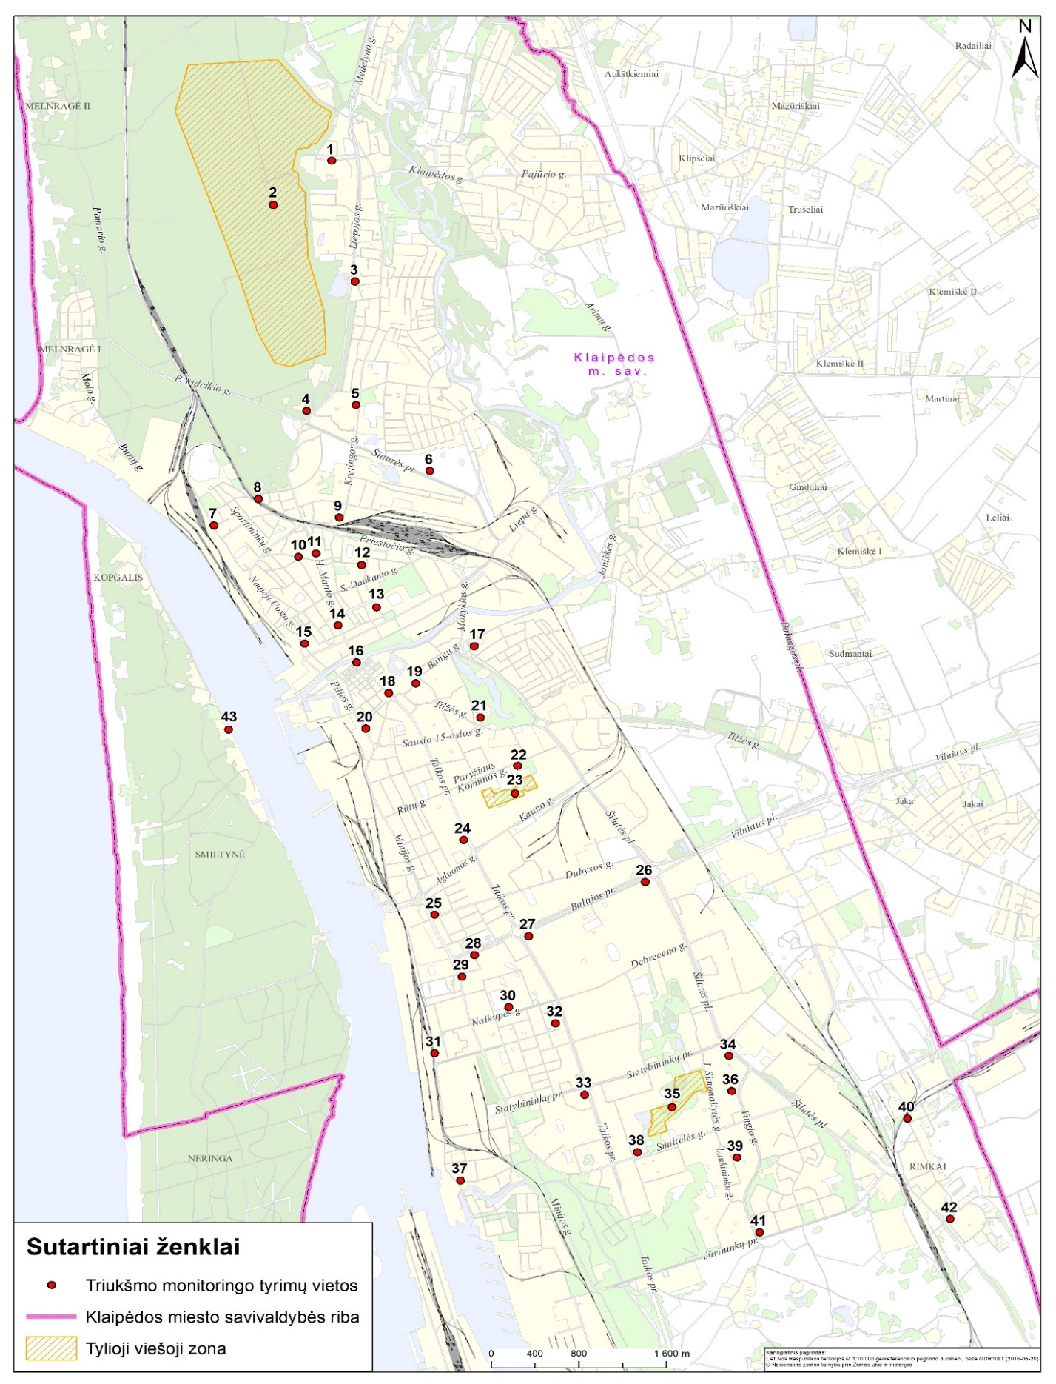
Klaipėdos miesto savivaldybės
tarybos 2018 m. liepos 26 d.
sprendimo Nr. T2-175
6 priedas

43 lentelė. Klaipėdos miesto savivaldybės aplinkos monitoringo 2017–2021 m. planas. Suvestinė lentelė

Aplinkos komponentas | Parametrai | Monitoringo vietų skaičius | Periodiškumas
 |  |  | 2017 | 2018 | 2019 | 2020 | 2021
Aplinkos oras | SO2, NO2, CO, LOJ | SO2 – 13  NO2 – 27  CO – 9  LOJ – 15 |  | 4 kartus per metus | 4 kartus per metus tik 1 taške Smiltynėje | 4 kartus per metus | 4 kartus per metus tik 1 taške Smiltynėje
 | KD10 | 11 | - | 4 kartus per metus | 4 kartus per metus tik 1 taške Smiltynėje | 4 kartus per metus | 4 kartus per metus tik 1 taške Smiltynėje
Aplinkos triukšmas | Ekvivalentinis garso lygis, Maksimalus garso lygis | 43 | 3 kartus per metus | 3 kartus per metus | 3 kartus per metus | 3 kartus per metus | 3 kartus per metus
Dirvožemis | As, Ba, Cd, Cr, Co, Cu, Mn, Mo, Ni, Pb, Sn, V, Zn, naftos produktai | LEZ – 12;  viešos-gyvenamos teritorijos – 127;  vandens telkiniai – 9 | - | 1 kartą per metus  (LEZ) | 1 kartą per metus  (šiaurinė miesto dalis) | 1 kartą per metus  (pietinė miesto dalis) | 1 kartą per metus  (paviršiniai vandens telkiniai)
 | As, Ba, Cr, Co, Cu, Mn, Mo, Ni, Pb, Sn, V, Zn, naftos produktai | Paplūdimiai maudyklos – 3 | 1 kartą per metus | 1 kartą per metus | 1 kartą per metus | 1 kartą per metus | 1 kartą per metus
Paviršiniai vandens telkiniai | NO3-N, NH4-N, PO4-P, N(b), P(b), BDS7, O₂,  zoobentosas | 4 |  | 4 kartus per metus |  |  | 4 kartus per metus
 | N(b), P(b), fitoplanktonas,  chlorofilas „a“ | 6 |  | 4 kartus per metus |  |  | 4 kartus per metus
Gyvoji gamta | Paukščiai  Rūšių skaičius, gausumas | 20 |  |  | 1 kartą per metus, 2 kartus per sezoną |  | ]
 | Šikšnosparniai  Rūšių skaičius, gausumas | 58 |  |  | 1 kartą per metus, 3 kartus per sezoną
 | Varliagyviai  Rūšių skaičius, gausumas | 20 |  |  | 1 kartą per metus, 2 kartus per sezoną
 | Žuvys. Rūšių skaičius, gausumas, biomasė | 10 |  |  | 1 kartą per metus
 | Augalija (makrofitai).  Rūšių skaičius, gausumas ir padengimas | 10 |  |  | 1 kartą per metus |  | 1 kartą per metus
Želdiniai | Būklė: lajos, lapijos, spyglių, kamieno.  Žievės, kamieno, šakų, šaknų, lapų, spyglių mechaniniai pažeidimai.  Pomedžio būklė | 26 | 1 kartą per metus |  | 1 kartą per metus |  | 1 kartą per metus
Kraštovaizdis | Kraštovaizdžio erdvių fotofiksacija.  Regyklos aprašas | 2 | 2 kartus per metus |  |  |  | 2 kartus per metus

______________________________

